Проверка правильности идеи усиливающего передатчика, изложенной в патенте Н.Теслы № 787,412.

В результате проведённой работы, смысл которой отражён в документе «Поиск оптимального конструктива катушки Теслы», состоящем из двух частей, мы имеем представление о том, как нужно мотать катушку Теслы, чтобы выполнить условия, изложенные в патенте. Не полностью понятными остаются пока вопросы, связанные с конструкцией и правильным положением индуктора, и вопрос о том, что считать точкой заземления, особенно если установка размещена в крупнопанельном доме, да ещё и не на первом этаже. Надеюсь, что в процессе дальнейших экспериментов эти вопросы будут сняты.

1. Постановка задачи.
Для того, чтобы «иметь всё под рукой», привожу здесь ключевую цитату из патента № 787412 в переводе Царева В.А., с небольшими уточнениями.

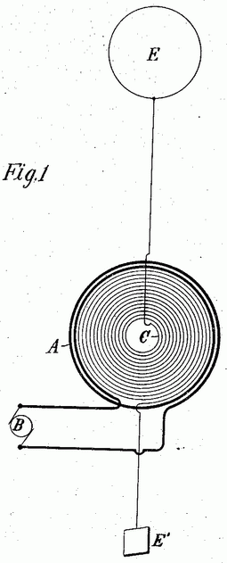
На Fig.1, A определяет первичную катушку, являющуюся частью трансформатора и состоящую вообще из нескольких витков толстого кабеля с мизерным сопротивлением, концы которого подключены к выводам источника сильных электрических колебаний, схематически представленного как B. Обычно этот источник - конденсатор, заряженный до высокого потенциала и в быстром темпе разряжающийся через первичку, как в малоизвестном типе трансформатора, изобретенного мной; но когда задумано получить стоячие волны больших длин, может использоваться динамо-машина переменного тока подходящей конструкции, для накачки первички A. C - намотанная по спирали вторичная катушка внутри первички, чей ближайший к первичке вывод подключен к земле E' и другим выводом к поднятому терминалу E. Конструкция и габариты катушки C, определяющие ее период свободных колебаний, выбраны и настроены так, что вторичная система E' C E находится в самом близком резонансе с колебаниями, производимымй первичкой A.
Кроме того, для дополнительного увеличения подъёма давления и возрастания электрического движения во вторичной системе (E' C E), крайне важно, чтобы ее сопротивление было настолько маленьким, насколько это достижимо, а ее самоиндукция была как можно больше, при заданных условиях. Заземление должно быть выполнено с особой тщательностью, с целью уменьшения его сопротивления. Вместо того чтобы непосредственно заземлять (как на рисунке), катушку C можно подключить последовательно или иначе к первичке A, и уже первичку соединить с пластиной E'; но в любом случае, подключая первичку целиком (все витки накачки), или часть ее или совсем не подключая к катушке C, полная длина проводника от пластины заземления E ' до поднятого терминала E должна быть равной или нечетнократно равной одной четверти длины волны электровозмущения в системе E' C E. При соблюдении указанного соотношения, положение терминала E совпадет с точками максимального потенциала во вторичной цепи (E' C E), и в ней будет достигнута наибольшая амплитуда электроколебаний.
Чтобы увеличить электрическое "движение" во вторичной цепи в максимально возможной степени, очень важно, чтобы ее индуктивная связь с первичкой A не была очень сильной, как в обычных трансформаторах, а слабой, чтобы разрешить собственные свободные колебания - то есть, их взаимная индукция должна быть маленькой.
Спиральная форма обмотки C обеспечивает нужный эффект, когда только ближайшие к первичке A витки катушки C подвергаются сильному индуктивному действию и вырабатывают высокую начальную электродвижущую силу. При тщательном выполнении этих настроек и соотношений и строгом соблюдении других конструктивных особенностей, электрические колебания во вторичной системе, полученные от индуктивной накачки первичкой A, чрезвычайно усилятся, и это увеличение прямо пропорционально индуктивности и частоте и обратно пропорционально сопротивлению вторичной системы. Я нашел, что этим способом реально получить электрические колебания в тысячи раз большие, чем у начальных — то есть, колебаний накачки в первичке A - и я таким образом достиг показателей или уровней потока электроэнергии в системе E' C E, соизмеримой многими десятками тысяч лошадиных сил.

Сформулируем изложенную мысль кратко:
- необходимо, чтобы собственные колебания катушки находились в резонансе с колебаниями в индукторе, и чтобы в цепи, образованной всеми проводами от точки заземления и до выходного терминала (антенны) помещалось нечётное количество четвертей длины волны, соответствующей частоте колебаний в катушке;
- усиление мощности прямо пропорционально индуктивности и частоте, и обратно пропорционально сопротивлению вторичной системы;
- ударные импульсы, получаемые при разряде конденсатора, не являются обязательным условием, «может использоваться динамо-машина переменного тока подходящей конструкции, для накачки первички A». Добавим к сему – «или генератор синусоидальных колебаний», коих во времена Теслы просто не было. Другими словами, просто качера должно быть достаточно;
- спиральная форма катушки «обеспечивает нужный эффект», но не является обязательным условием. Сам Тесла в Колорадо-Спрингс работал с цилиндрическими катушками. Для катушки «очень важно, чтобы ее индуктивная связь с первичкой A не была очень сильной». Это и есть «нужный эффект»;
- очень полезно при работе помнить фразу: «При тщательном выполнении этих настроек и соотношений и строгом соблюдении других конструктивных особенностей, …», - то есть, нужно быть готовым, при необходимости, эти «другие конструктивные особенности» додумать самому.
2. Объект исследования – катушка 1 с эмалированным проводом.
Во второй части вышеупомянутой работы построены графики, позволяющие, для некоторых проводов и диаметров каркаса, определить конфигурацию катушки, у которой в проводе умещается ¼ или ¾ длины волны колебаний контура. Мне выбирать не пришлось. Из проводов у меня в достаточном количестве только ПЭТ-155 диаметром по меди 0,56 мм, а из каркасов – канализационная труба диаметром 50 мм.
Повторим здесь на рисунке 1 график для эмалированных проводов и каркаса диметром 50 мм.

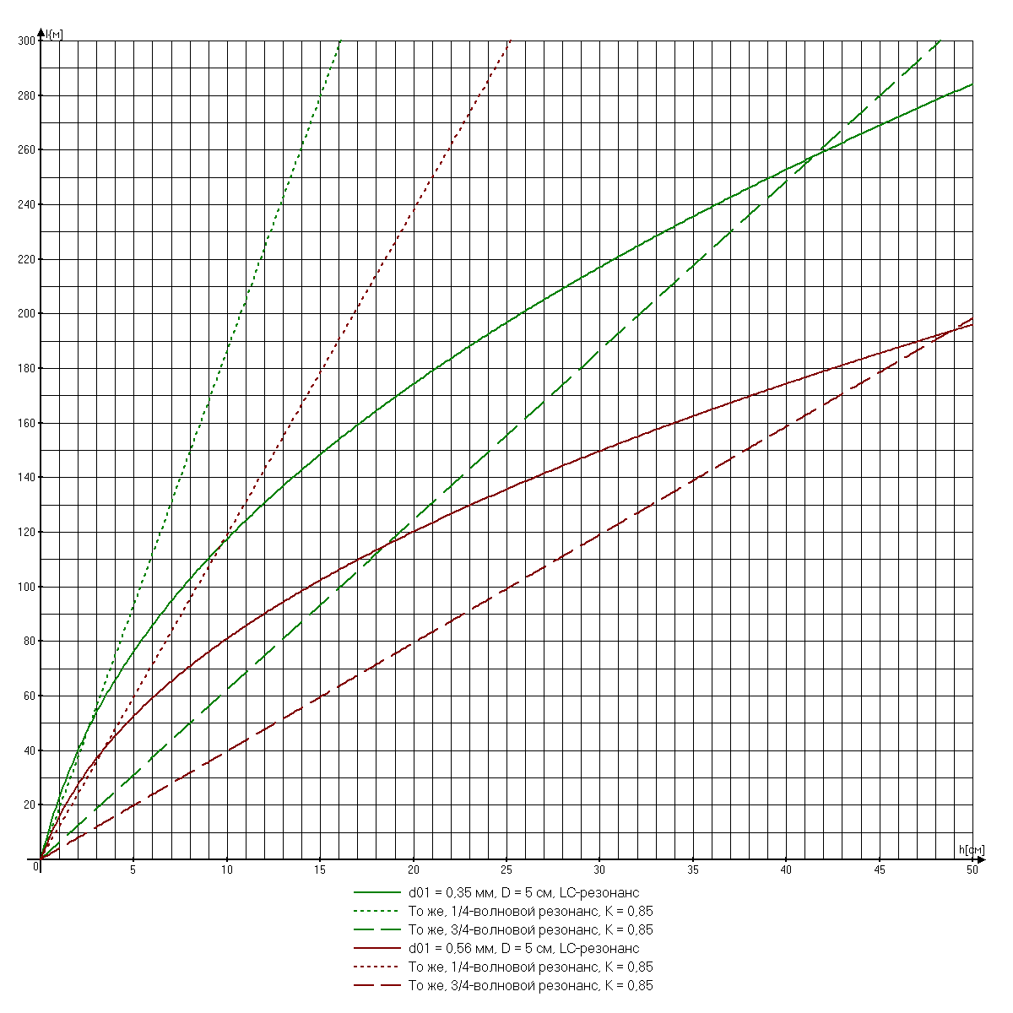
Рис. 1. Графики зависимости длины волны с частотой LC-резонанса, ¼-волнового и ¾-волнового резонансов от длины намотки, для проводов в эмалевой изоляции, с диаметрами по меди 0,35 мм и 0,56 мм, намотанных на трубе диаметром 50 мм.

Проводу диаметром 0,56 мм соответствуют графики коричневого цвета.
Катушку с совмещённым ¼-волновым резонансом мы уже попробовали. Качер на ней не запускается из-за большой частоты резонанса. Осталось попробовать катушку, у которой совмещён ¾-волновой резонанс, тем более, что такая катушка имеет большую индуктивность и лучше отвечает предъявляемым к ней требованиям.
Из графика следует, что длина катушки должна быть 49 см. Но, из-за невысокой точности графиков, следует перестраховаться и намотать катушку ещё длиннее. Во-первых, укорачивать проще, чем перематывать, во-вторых, предпочтительнее подстроить катушку внесением дополнительной ёмкости, например, при помощи заземлённой пластины из медной фольги, потому, что тогда мы сможем скомпенсировать ёмкость окружающих предметов при изменении положения катушки простым перемещением фольги.

2.1. После подклеивания к стандартному отрезку трубы в 50 см небольшого куска такой же трубы и намотки на всю полученную длину, получилась катушка с длиной намотки 63,6 см. Результаты измерений параметров этой катушки занесены в таблицу 1.

Таблица 1. Результаты измерений и расчётов параметров катушки 1.
№  п/п | Наименование  параметра | Обозна-чение | Величина  параметра | Размерность | Формула | Примечание
1 | 2 | 3 | 4 | 5 | 6 | 7
Катушка 1 – 1006 витков проводом 0,56 мм на каркасе D = 5 см
1 | Диаметр каркаса | D | 0,050 | м | измерено | -
2 | Длина намотки | h | 0,634 | м | измерено | -
3 | Диаметр жилы | d_{ж} | 0,00056 | м | паспорт | -
4 | Диаметр провода | d | 0,00063 | м | измерено | -
5 | Количество витков | n | 1006 | - | n = h / d | -
6 | Длина провода | l | 160 | м | l = ¶*(D + d)*n | -
7 | Длина рез. волны | λ _{пр} | 640 | м | 4*l | ¼-волн. рез.
8 | Длина рез. волны | λ _{3пр} | 213,35 | м | ⁴/₃*l | ¾-волн. рез.
9 | Скорость света | c | 299792458 | м / с | постоянная | -
10 | Частота ¼-волн. рез. | f_{чрасч1} | 0,468 | МГц | c / λ _{пр}*k_{з} | k_{з} = 1
11 | Частота ¾-волн. рез. | f_{3чрасч1} | 1,405 | МГц | 3*f_{чрасч1} | k_{з} = 1
12 | Коэф. замедления | k_{з1} | 0,85 | - | измерено в прошлом опыте
13 | Частота ¼-волн. рез. | f_{чрасч} | 0,398 | МГц | c / λ _{пр} *k_{з1} | k_{з} = 0,85
14 | Частота ¾-волн. рез. | f_{чрасч} | 1,19 | МГц | c / λ _{3пр} *k_{з1} | k_{з} = 0,85
15 | Индуктивность | L | 3,9 | мГн | измерено | -
16 | Сопротивление | R | 11,6 | Ом | измерено | -
Параметры катушки 1, рассчитанные по результатам измерений в работе.
13 | Частота LC-резон. | f_{LC} | 0,96 | МГц | измерено | макс. верх
13 | Частота резонанса | f₁ | 2,4 | МГц | измерено | мин. 16 см вр
14 | Собствен. ёмкость | C | 7,0 | пФ | C = 1 / (4*¶²* f_{LC}²* L)
15 | Частота ⁴/₄-волн. рез. | F_{4чизм} | 3,4 | МГц | измерено | мин. серед.
16 | Частота ²/₄-волн. рез. | F_{2чизм} | 1,9 | МГц | измерено | макс. серед.
17 | Частота ¼-волн. рез. | F_{чизм} | 0,95 | МГц | F_{чизм} = F_{2чизм} /2 | -
18 | Коэф. замедления | k_{з} | 0,83 | - | k_{з} = f_{чизм} / f_{чрасч1} | изменился
19 | Ёмкость при f_{чизм} | C_{чизм} | 14,3 | пФ | C_{чизм} = 1 / (4*¶²* f_{чизм}²* L)
20 | Добавочная ёмкость | C_{доб} | 10,2 | пФ | C_{доб} = C_{чизм} - C | -
2.2. Повторим здесь процесс измерения параметров катушек.
Основная схема измерения резонансов катушки изображена на рисунке 2.

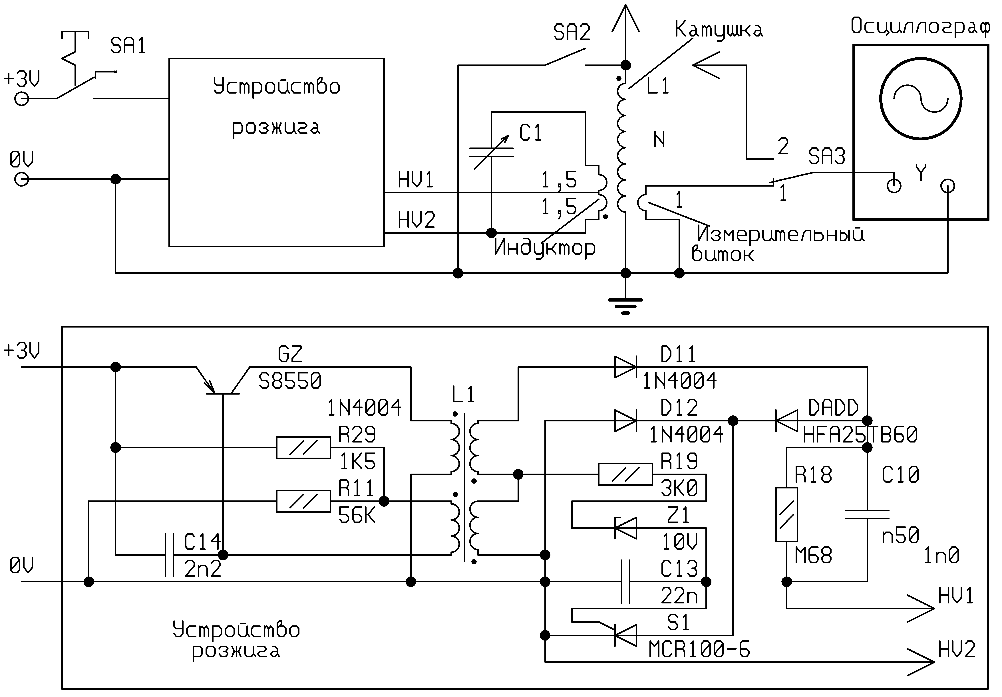

Рис. 2. Основная схема эксперимента.

Для возбуждения колебаний в катушке использовался блок розжига газовых водонагревателей, в котором удалена выходная катушка. Вместо неё используется тот же индуктор, что и в первой части статьи. Индуктор расположен под катушкой, на 5 см ниже первого витка катушки. Параллельно крайним выводам индуктора включён воздушный конденсатор С1 переменной ёмкости от старинного радиоприёмника («Казахстан»). Таким образом, индуктор превращается в генератор с изменяемой частотой колебаний.
Измерительный виток намотан под первым витком катушки.

2.2.1. Для определения частот, кратных ¼-волновому резонансу в проводе, определим частоту полуволнового резонанса, а частоты, кратные ¼-волновому резонансу, просто вычислим. Устанавливаем конденсатор С1 в положение минимальной ёмкости, замыкаем ключ SA2, то есть, свободный вывод катушки соединяем с землёй. Подключаем осциллограф к измерительному витку - ключ SA3 в положении 1, и включаем питание (SA1).
В замкнутом с двух сторон проводе могут возникать стоячие волны только на частотах, кратных половине длины волны, то есть, резонансы ½ = ²/₄-волновой, ²/₂ = ⁴/₄-волновой, и аналогичные.
Наблюдая сигнал на экране осциллографа, вращаем ручку конденсатора С1 и находим резонансы. Их оказалось много. Нас интересуют самые длинноволновые резонансы, после которых резонансов больше нет.
Последний резонанс оказался на частоте 1,9 МГц. Напряжённость поля вдоль катушки имеет минимумы по краям и максимум в середине. Предпоследний резонанс обнаружился на частоте 3,4 МГц. Минимумы напряжённости поля расположены по краям и в центре катушки. Вроде всё говорит о том, что мы наблюдаем полуволновой и волновой резонансы. То, что частоты этих резонансов не точно кратны 2, можно объяснить тем, что коэффициент замедления волны зависит от частоты сигнала. Не вяжется только расчётная частота ¼-волнового резонанса, которая получается равной 0,95 МГц, в то время как ожидаемая частота должна находиться в районе 0,4 МГц. Сигнал в проводе не может распространяться со скоростью, превышающей скорость света. Настораживает и сильная чувствительность резонансной частоты к поднесению к катушке различных предметов. При резонансе в проводе может уменьшаться амплитуда сигнала, но частота резонанса изменяется слабо.
Объяснить этот феномен я смог только тем, что сопротивление катушки слишком велико для резонанса в проводе. А то, что мы наблюдаем, можно получить, если разделить катушку пополам и нарисовать два колебательных контура, соединённые между собой сопротивлением 11,6 Ом. То есть, катушка сама делится на две половины, каждая из которых резонирует на частоте, в два раза большей частоты полного LC-контура. Желающие могут посчитать, что так оно и будет. На частоте, в два раза большей, катушка делится на две пары контуров.
Забегая вперёд, скажу, что подтверждением этого служит измеренная резонансная частота, которая равна половине частоты последнего резонанса.
Итак, с измерением частоты ¼-волнового резонанса потерпели неудачу.

2.2.2. Измерим теперь частоту LC-резонанса. Размыкаем ключ SA2 – освобождаем свободный конец катушки.
Наблюдая сигнал на экране осциллографа, вращаем ручку конденсатора С1 и опять находим самый низкочастотный резонанс на частоте 0,96 МГц. Это и есть LC-резонанс контура. Подтверждением служит тот факт, что при наблюдении LC-резонанса с выхода одного витка, амплитуда сигнала очень маленькая. Зато чистый и большой сигнал наблюдается в положении 2 переключателя SA3, что на практике достигается поднесением щупа осциллографа к верхнему концу катушки, на расстояние не ближе 5 см.
На более высоких частотах тоже наблюдаются резонансы, причём, судя по большой амплитуде сигнала с одного витка, это резонансы в проводе, а судя по чувствительности к внешним предметам, это резонансы в контуре. Ближайший резонанс – на частоте 2,4 МГц. Интересно, что напряжённость поля вдоль катушки имеет минимум – полный ноль, на расстоянии ровно ¼ длины катушки от свободного конца, а частота в два раза выше расчётной частоты ¾-волнового резонанса. Но это не чистый резонанс в проводе. Настройкой только индуктора не удаётся получить резонанс без биений. Биения можно устранить, поднося к катушке кусок заземлённой фольги, то есть, введением дополнительной ёмкости. Похоже, катушка опять сама делится на части таким образом, чтобы войти в резонанс. Но всё это не то, что мы ищем.

2.2.3. Отобразим полученные результаты на графиках.
На рисунке 3 представлены те же графики, по которым определялась длина намотки катушки, но с пометками ожидаемых длин волны и соответствующих им частот для намотанной катушки.
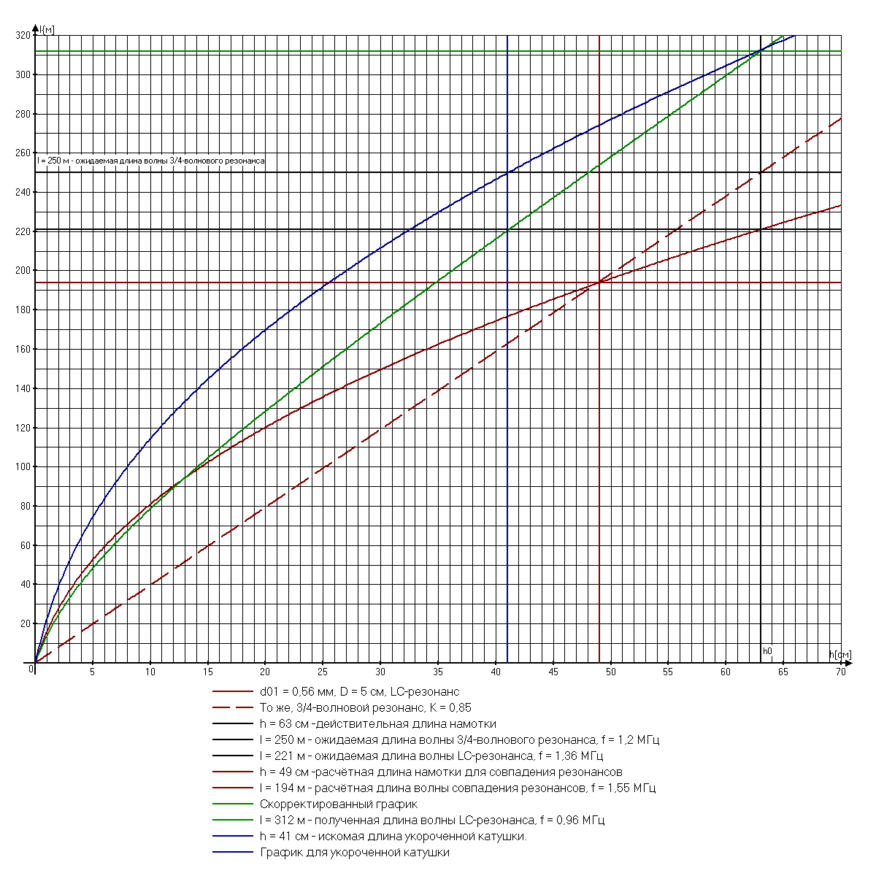
Рис. 3. Графики зависимости длины волны с частотой LC-резонанса, и ¾-волнового резонансов от длины намотки, для провода в эмалевой изоляции, с диаметрами по меди 0,56 мм, намотанного на трубе диаметром 50 мм.

Результаты измерений содержат много загадок. Но если мы в них не разберёмся, большой труд окажется ненужным.
Первая неприятность – сопротивление катушки 11,6 Ом нельзя считать мизерным.
Вторая – измеренная частота LC-резонанса 0,96 МГц оказалась гораздо ниже ожидаемой частоты 1,36 МГц. Рассчитанная собственная ёмкость 7,0 пФ оказалась в два раза больше ёмкости 3,49 пФ, использованной в формуле для построения графика. Если проанализировать предыдущие опыты, можно заметить, что собственная ёмкость наших больших катушек на самом деле не является величиной постоянной для заданных диаметра каркаса и провода (это вполне может быть справедливо для маленьких катушек), а возрастает с увеличением длины катушки. Логично предположить, что к межвитковой ёмкости добавляется ёмкость относительно окружающих предметов и земли. Она должна быть пропорциональна площади поверхности катушки и зависимость добавляемой ёмкости от длины намотки должна быть линейной. Зная длину намотки, при которой была получена исходная ёмкость
С1 = 3,49 пФ – при h1 = 0,1265 м,
длину намотки изготовленной катушки и её ёмкость
С2 = 7,0 пФ – при h2 = 0,634 м,
определим для нашей катушки погонную добавляемую ёмкость
С_{h} = (C2 – C1) / (h2 – h1) = (7,0 – 3,49) / (0,634 – 0,1265) = 6,916 [пФ/м] =
= 0,06916 пФ/см.
Поскольку ранее вычисленная ёмкость C0 сама содержит в себе погонную ёмкость, определим межвитковую ёмкость катушки.
С_{W} = C1 - С_{h}* h1 = 3,49 - 6,916*0,1265 = 2,62 [пФ].
Теперь мы можем скорректировать формулу, по которой строился график зависимости длины волны LC-резонанса от длины намотки катушки, подставив вместо С выражение
С = С_{W} + С_{h}*h.
λ _{LC} = c/f_{LC} = c*2**√(L*C) =
= 299792458*2**√[10⁻⁶*0,01*(D+d)*(h/d)²*(С_{W}+С_{h}*h)/(h/(D+d)+0,44)] =
= 0,299792458*0,2**(h/0,063)*√[5,063*(2,62+0,06916*h)/(h/5,063+0,44)] =
= 6,728*h*√[(2,62+0,06916*h)/(h/5,063+0,44)] (1)
Здесь c = 299792458 м/с - скорость света, d - диаметр провода с изоляцией, см, h - длина намотки, см, D – диаметр каркаса, см.

Вид формулы для программы AGrapher:
6.728*x*sqrt((2.62+0.06916*x)/(x/5.063+0.44))

Скорректированный график нарисован на рисунке 2 зелёным цветом. Видно, что он никогда не пересекается с пунктирным графиком. То есть, совпадение ¾-волнового резонанса с LC-резонансом в нашей конкретной катушке невозможно. Ранее я писал, что графики не отличаются точностью, но чтобы настолько – не предполагал. Можно было, конечно, и раньше намотать несколько катушек, измерить их индуктивность и построить более точный график, даже по точкам. Но боюсь, что тогда эта работа не была бы закончена никогда. А так мы всё же продвигаемся вперёд, корректируя процесс по результатам экспериментов.
Надеюсь, для более толстых проводов это не так фатально.

3. Немного о «конструктивных особенностях».
Кажется, самое время сообразить некоторые «конструктивные особенности», чтобы с честью выйти из сложившейся ситуации: - затрачено много труда, уже почти у цели, и вдруг облом.

3.1. Наша задача – не укорачивая длины провода, укоротить катушку так, чтобы частота её LC-резонанса возросла до частоты ¾-волнового резонанса.

3.1.1. Самый простой способ – сматывать с катушки нижнюю часть провода, соединённого с точкой заземления до тех пор, пока частота LC-резонанса не возрастёт до частоты ¾-волнового резонанса. Очевидно, с эмалированным проводом такой номер не пройдёт, его слишком много, поэтому отложим этот вариант до работы с толстым проводом.

3.1.2. На второй способ намекает сам Тесла, когда пишет, что последовательно с катушкой может быть включён индуктор, или часть его.
Частоту LC-резонанса можно увеличить, если смотать с катушки часть витков и намотать их на верхнюю часть катушки встречно. Получится укороченная катушка, к вершине которой соединена ещё одна катушка, не имеющая индуктивности, но вносящая дополнительную ёмкость в колебательный контур.
По зелёному графику легко определить, что длина такой катушки будет около 48 см. С учётом добавочной ёмкости, вносимой верхней катушкой, длина должна быть несколько меньше. Но лучше не гадать, а попробовать построить ещё один график и определить эту длину более точно.
Построим график зависимости частоты колебательного контура катушки, у которой длина провода фиксирована, катушка намотана на длину h, а остальной провод использован для намотки дополнительной катушки.
Экспериментально установлено, что ёмкость такой катушки такая же, как у исходной катушки.
Подставив в формулу (1) 0,06916*h₀ вместо 0,06916*h, получим выражение для построения графика:
λ _{LC} = 6,728*h*√[(2,62+0,06916*h₀)/(h/5,063+0,44)] =
= 6,728*h*√[(2,62+0,06916*63,4)/(h/5,063+0,44)] (2)

Вид формулы для программы AGrapher:
6.728*x*sqrt((2.62+0.06916*63.4)/(x/5.063+0.44))

На рисунке 3 график для укороченной катушки изображён синим цветом. Проекция точки пересечения этого графика с горизонтальной линией, соответствующей частоте ¾-волнового резонанса в проводе, на ось x показывает, до какой длины необходимо укоротить катушку, чтобы её LC-резонанс совпал с ¾-волновым резонансом.
После укорачивания катушки до 39 см, её индуктивность уменьшилась с 3,9 мГн до 2,38 мГн, частота LC-резонанса действительно повысилась и стала равной 1,2 МГц, - практически такой же, как у ¾-волнового резонанса 1,19 МГц. Тем не менее, выраженного резонанса в проводе обнаружить не удалось. Наблюдается некий намёк на резонанс в виде того, что немного увеличилась амплитуда сигнала с одного витка и при поднесении к катушке заземленного листа фольги наблюдаются очень слабые биения, которые не устраняются настройкой индуктора. То есть, похоже, всё-таки удалось совместить эти резонансы, но добротность явно не по Тесле.

3.1.3. Можно подвести итоги по результатам эксперимента.
1. В очередной раз выяснилось, что тонкий провод для настоящей катушки Теслы непригоден.
2. Оказалось, что ранее полученные графики нуждаются в корректировке.
3. Уточнена формула для построения графиков зависимости индуктивности контура от длины намотки.
4. Предложено два и опробован один способ совмещения резонансов в случае, когда частота контурного резонанса ниже частоты резонанса в проводе.

4. Объект исследования – катушка 2 с проводом в ПВХ - изоляции.
Итак, мы опять убедились, что катушка Теслы должна быть «серьёзной». Рассмотрим внимательнее катушку, намотанную проводом сечением 2,5 мм² в ПХВ изоляции.

4.1. Ранее были исследованы две таких катушки разной длины. Полученной информации достаточно, чтобы скорректировать график зависимости LC-резонанса от длины намотки.
При длине намотки, равной
h1=19,4 см, собственная ёмкость катушки равна С1 = 4,19 пФ,
а при длине намотки
h2 = 29,2 см – С2 = 4,53 пФ.
Отсюда погонная добавляемая ёмкость
С_{h} = (C2 – C1)/(h2 – h1) = (4,53 – 4,19)/(29,2 – 19,4) = 0,0347 [пФ/см].
Поскольку ёмкость C1 сама содержит в себе погонную ёмкость, определим межвитковую ёмкость катушки.
С_{W} = C1 - С_{h}* h1 = 4,19 - 0,0347*19,4 = 3,52 [пФ].
Теперь мы можем скорректировать формулу (17) во второй части вышеупомянутой статьи, по которой строился график зависимости длины волны LC-резонанса от длины намотки катушки, подставив вместо С выражение:
С = С_{W} + С_{h}*h = 3,52 + 0,0347*h.
λ _{LC} = c/f_{LC} = c*2**√(L*C) =
= 299792458*2**√[10⁻⁶*0,01*(D+d)*(h/d)²*(С_{W}+С_{h}*h)/(h/(D+d)+0,44)] =
= 0,299792458*0,2**(h/0,34)*√[5,34*(3,52+0,0347*h)/(h/5,34+0,44)] =
= 1,28*h*√[(3,52+0,0347*h)/(h/5,34+0,44)] (3)
Здесь c = 299792458 м/с - скорость света, d - диаметр провода с изоляцией, см, h - длина намотки, см, D – диаметр каркаса, см.

Вид формулы для программы AGrapher:
1.28*x*sqrt((3.52+0.0347*x)/(x/5.34+0.44))

На рисунке 4 скорректированный график нарисован зелёным цветом.
Видно, что скорректированный график LC-резонанса пересекается с графиком ¾-волнового резонанса. Но длина катушки при этом получается около метра. Вряд ли длинная катушка является хорошим вариантом. Наверное, существует некоторое оптимальное отношение длины намотки к диаметру, которого мы пока не знаем.

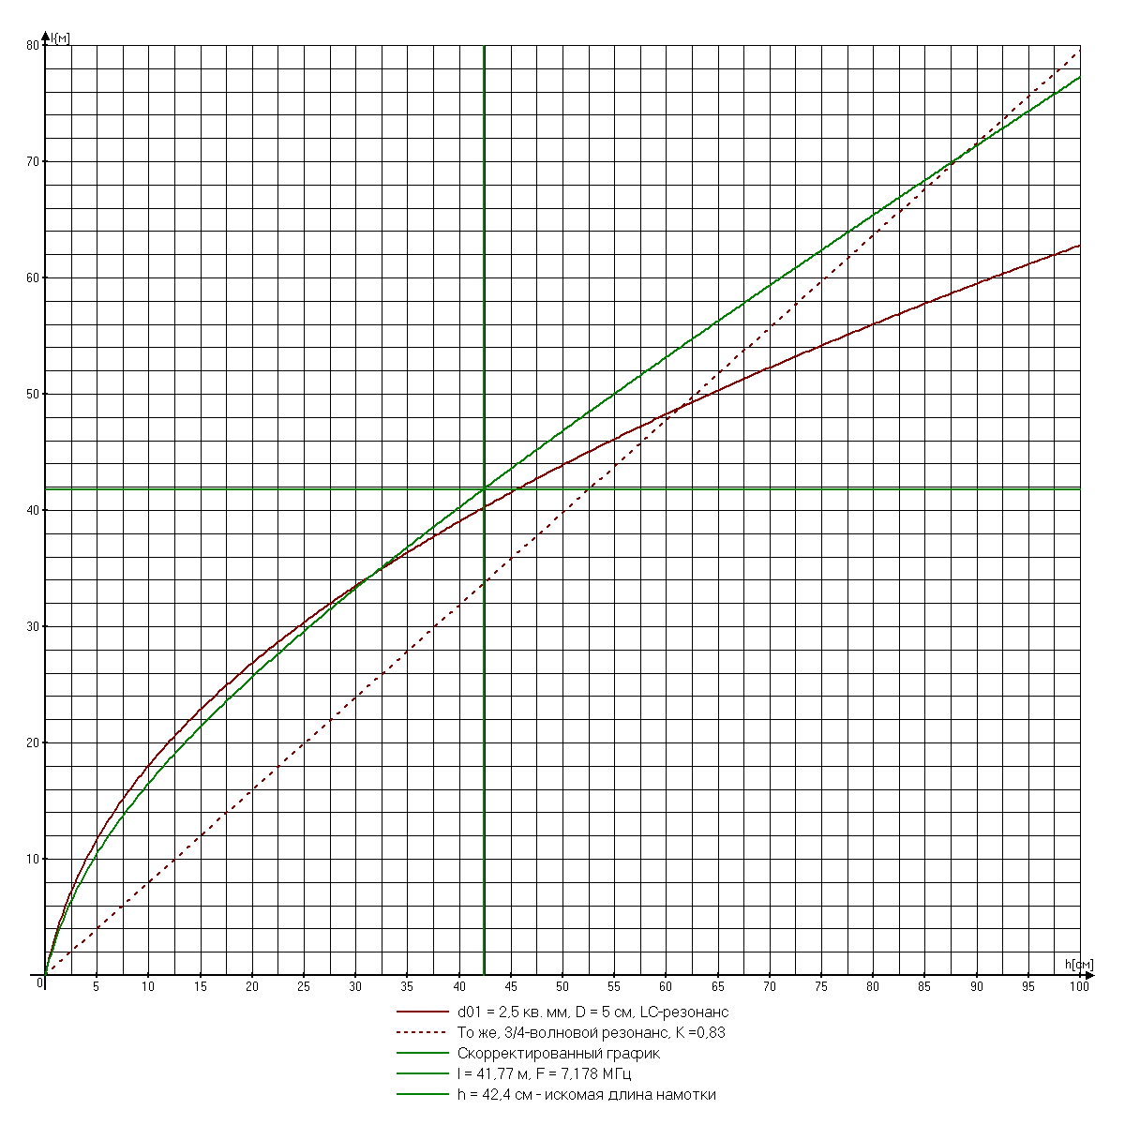
Рис. 4. Графики зависимости длины волны с частотой LC- и ¾-волнового резонансов от длины намотки катушек, намотанных на трубе диаметром 50 мм, для провода в изоляции ПВХ, сечением 2,5 мм² диаметром 3,4 мм.

4.2. Применим к наматываемой катушке «конструктивную особенность», сформулированную в п. 3.1.1., то есть, намотаем на катушку не весь провод, а только часть его. Остальной провод будет располагаться свободно, от точки заземления до начала катушки.
Попробуем по графику на рисунке 4 хотя бы приблизительно оценить, сколько провода оставить свободным.
У нас в наличии имеется 26 м провода сечением 2,5 мм², в ПВХ изоляции, с диаметром жилы 1,8 мм и диаметром в изоляции 3,4 мм.
Для начала вычислим ожидаемую частоту ¾-волнового резонанса. То есть, начнём работу с построения очередной таблицы.
Результаты измерений параметров этой катушки занесены в таблицу 2.

Таблица 2. Результаты измерений и расчётов параметров катушки 2.
№  п/п | Наименование  параметра | Обозна-чение | Величина  параметра | Размерность | Формула | Примечание
1 | 2 | 3 | 4 | 5 | 6 | 7
Катушка 2 – витков проводом 2,5 мм² на каркасе D = 5 см
1 | Диаметр каркаса | D | 0,050 | м | измерено | -
2 | Диаметр жилы | d_{ж} | 0,0018 | м | измерено | -
4 | Диаметр провода | d | 0,0034 | м | измерено | -
5 | Длина провода | l_{пр} | 26 | м | измерено | -
6 | Коэф. замедления | k_{з} | 0,83 | - | измерено в прошлом опыте
7 | Длина рез. волны ¼ | λ _{1пр} | 125,3 | м | λ _{1пр} = 4*l_{пр} / k_{з} | ¼-волн. рез.
8 | Длина рез. волны ¾ | λ _{3пр} | 41,77 | м | λ _{3пр} = λ _{1пр} / 3 | ¾-волн. рез.
9 | Скорость света | c | 299792458 | м / с | постоянная | -
10 | Частота ¼-волн. рез. | F_{чрасч} | 2,883 | МГц | F_{расч1} = c / (4*l_{пр}) | k_{з} = 1
11 | Частота ¼-волн. рез. | F_{1чрасч} | 2,393 | МГц | F_{1расч} = c / λ _{1пр} | k_{з} = 0,83
12 | Частота ¾-волн. рез. | F_{3чрасч} | 7,178 | МГц | F_{3расч} = 3*F_{1расч} | k_{з} = 0,83
13 | Длина намотки | h | 0,424 | м | из графика | -
14 | Количество витков | n | 125 | - | n = h / d | -
15 | Длина провода в кат. | l_{кат} | 21 | м | l_{кат} = ¶*(D + d)*n | -
16 | Длина заземления | l_{зем} | 5 | м | l_{зем} = l_{пр} - l_{кат} | -
17 | Индуктивность | L | 87 | мкГн | измерено | -
Параметры катушки 2, рассчитанные по результатам измерений в работе.
18 | Частота LC-резон. | f_{LC} | 6,7 | МГц | измерено | -
19 | Собствен. ёмкость | C | 6,5 | пФ | C = 1 / (4*¶²* f_{LC}²* L)
20 | Частота ⁴/₄-волн. рез. | F_{4чизм} | 10,2 | МГц | измерено | -
21 | Частота ¼-волн. рез. | F_{чизм} | 2,55 | МГц | F_{чизм} = F_{4чизм} /4 | -
22 | Частота ¾-волн. рез. | F_{3чизм} | 7,65 | МГц | F_{чизм} = F_{2чизм}*3 | ожидаемая
23 | Частота ¾-волн. рез. | F_{3чсовп} | 6,7 | МГц | измерено | -
24 | Частота ¼-волн. рез. | F_{чсовп} | 2,23 | МГц | F_{чсовп} = F_{3чсовп} /3 | -
25 | Коэф. замедления | k_{з} | 0,77 | - | k_{з} = F_{чсовп} / F_{чрасч} | изменился

Расчётная частота ¾-волнового резонанса в проводе получилась равной 7,178 МГц, что соответствует длине волны λ_{3пр} = 41,77 м. Проводим на графике горизонтальную линию, соответствующую длине волны 41,77 м. Через точку пересечения этой линии со скорректированным графиком LC-резонанса проводим вертикальную линию и на горизонтальной оси смотрим, какой длины должна быть катушка. Оказалось, порядка 42,4 см. Рассчитываем длину провода, которая уйдёт на намотку катушки, и видим, что провода хватает, свободным остаётся кусок длиной 5 м.
Наматываем катушку длиной 43 см, свободный конец складываем вдвое и сматываем в бухту, чтобы не вносил искажений в измерения.

4.3. Закорачиваем выводы катушки и соединяем их с заземлением.
Измеряем частоту полноволнового резонанса и рассчитываем ожидаемые частоты ¼- и ¾-волнового резонансов. Все результаты измерений занесены в таблицу 2.

4.4. Размыкаем выводы катушки и длинный вывод подключаем непосредственно к точке заземления. Варианты подключения к заземляющему проводу толстого сечения, или к заземлённому листу алюминия не проходят.
Полученная из скорректированного графика длина намотки оказалась настолько точной, что только небольшие биения в хвосте говорили о том, что оба резонанса имеют одну частоту. Подмотка трёх витков в катушке приводит к сильным биениям, которые не устраняются подстройкой индуктора. Полного совпадения удалось достигнуть, отмотав всего три витка.
Радует, что такой способ очень просто позволяет произвести подстройку. Просто вращая катушку, можно изменять в ней количество витков и наблюдать изменение сигнала на осциллографе.
Частота совпадения резонансов оказалась равной 6,7 МГц.
Частота ¾-волнового резонанса оказалась ниже, чем измеренная по колебаниям в замкнутом проводе а результирующий коэффициент замедления в проводе оказался равным 0,77.

4.5. Наконец, удалось построить катушку, удовлетворяющую всем требованиям Николы Теслы, и совместить в ней ¾-волновой LC- резонансы.
Теперь надо разобраться с конструктивными особенностями индуктора.
.
5. Индуктор.
К сожалению, про индуктор известно очень мало – только то, что он должен иметь очень малое сопротивление, малую индуктивную связь с катушкой, и быть в резонансе с катушкой. Поэтому для экспериментов придётся изготавливать различные индукторы и находить их оптимальное расположение относительно катушки.

5.1. Рассмотрим, как влияет направление намотки витков и направление тока в индукторе, относительно витков в катушке, на выходной сигнал.
Индуктор изготовлен в форме плоской спирали из трёх витков, медной шиной 5х1,8 мм. Расположен в 5 см ниже первого витка катушки. Импульсный сигнал подаётся на вывод от середины индуктора относительно одного из его концов. Резонансный конденсатор подключён между концами индуктора.
Когда индуктор в резонансе с катушкой, переворот индуктора не оказывает влияния на амплитуду и форму сигнала.
Если убрать конденсатор, подключённый к индуктору для обеспечения резонанса, то от ударного импульса в катушке возникают колебания на её резонансной частоте. Положение индуктора вместе с направлением импульса тока сильно влияет на форму сигнала.
Для определения направления намотки, за начало обмотки примем нижний конец катушки, соединённый с землёй, тогда результат различных манипуляций с положением индуктора и подключением к нему источника импульсов, можно описать следующим образом:
- Если на конец индуктора подавать отрицательный импульс относительно его начала, то на катушке наблюдается сигнал на её резонансной частоте и имеет вид затухающей синусоиды с минимальными искажениями.
- Если на конец индуктора подавать положительный импульс относительно его начала, то на катушке наблюдается сигнал на её резонансной частоте и имеет вид затухающей синусоиды с биениями, искажённый гармониками высших порядков. Начальная амплитуда сигнала несколько выше, чем в предыдущем случае.
Общее ощущение такое, что в первом случае у нас в системе имеется некая отрицательная обратная связь, а во втором случае – положительная.
Другими словами можно сформулировать, что в первом случае система ведёт себя так, как будто ток идёт «против потока», во втором случае – «в потоке».
В любом случае, это наблюдение подтверждает мысль, что в момент ударного импульса к земле должен быть приложен «минус», а к антенне – «плюс».

5.2. Определим оптимальные, форму и количество витков в индукторе.
По форме сравнивались спиральный и цилиндрический индукторы. Пока большого различия в их функционировании не обнаружилось, но цилиндрическая форма более компактна, поэтому далее пока будем работать с цилиндрическим индуктором.
От количества витков зависит скорость нарастания тока в индукторе в начальный момент, когда на него разряжается конденсатор, и добротность самого индуктора. Желательно найти компромисс.
Если слишком мало витков, - добротность самого индуктора падает из-за большой резонансной ёмкости. При увеличении количества витков добротность контура и, соответственно, амплитуда колебаний напряжения на индукторе сначала возрастает быстро, в разы, потом незначительно. Я остановился, по субъективным ощущениям, на границе быстрого и медленного возрастания добротности от количества витков. В результате получился цилиндрический индуктор диаметром 10 см, содержащий 6 витков, намотанных медной шиной 5х1,8 мм, с шагом 10мм.

5.3. Обнаружилось существенное влияние на процесс положения индуктора относительно катушки.
Когда верхний виток индуктора находится на расстоянии более 5 см (диаметр каркаса катушки) ниже, чем нижний виток катушки, ранее настроенный резонанс LC-контура и волны в проводе сохраняется, амплитуда сигнала на катушке изменяется только при удалении индуктора на расстояние более 10 см.
Если двигать индуктор к катушке, то при расстоянии, меньшем, чем 5 см, возникают биения, которые не устраняются настройкой индуктора. Частота LC- контура начинает понижаться. Причём, амплитуда колебаний в катушке сначала немного возрастает, потом остаётся неизменной, возможно, из-за возникающего расхождения резонансов. Вернуть совпадение резонансов можно, отматывая витки в катушке.
На рисунках 5 - 7 приводятся осциллограммы, показывающие зависимость амплитуды и формы сигнала от расстояния между катушкой и индуктором.
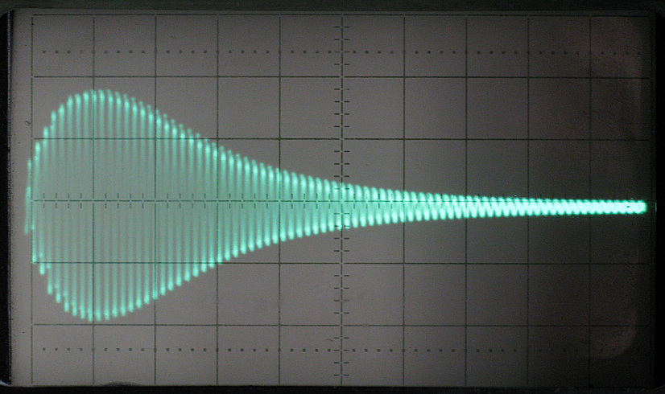

Рис. 5. Осциллограмма сигнала на катушке при расстоянии от индуктора до катушки 10 см. Установки: X = 1 мкс/дел, Y = 0,2 в/дел.

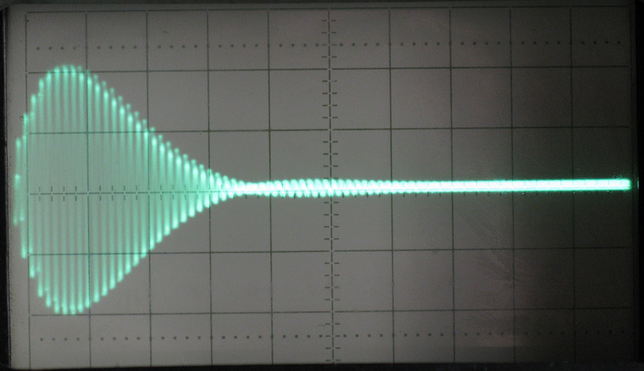

Рис. 6. Осциллограмма сигнала на катушке при расстоянии от индуктора до катушки 5 см. Установки: X = 1 мкс/дел, Y = 0,2 в/дел.

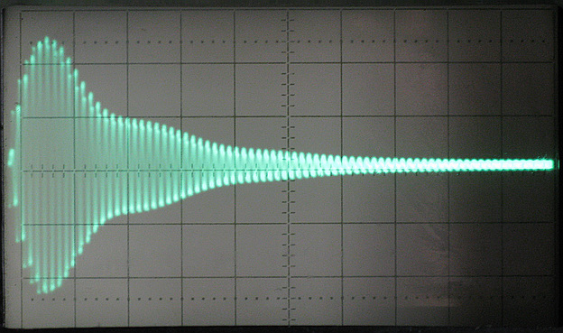

Рис. 7. Осциллограмма сигнала на катушке при расстоянии от индуктора до катушки 2 см. Установки: X = 1 мкс/дел, Y = 0,2 в/дел.

На рисунке 8 показано расположение щупа осциллографа при измерениях.

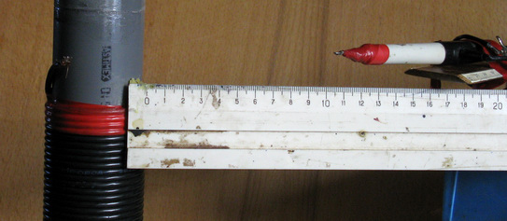

Рис. 8. Положение щупа осциллографа при снятии осциллограмм.

5.3.1. Очевидно, нас интересуют два случая: - когда катушка не попадает внутрь индуктора, и когда нижняя часть катушки полностью находится внутри индуктора. Поскольку на данный момент резонансы совмещены для первого случая, с него и начнём.
Рассчитаем энергетический баланс. Исходные данные для расчётов и результаты сведены в таблицу 3.

Таблица 3. Энергетический баланс катушки 2.
№  п/п | Наименование  параметра | Обозна-чение | Величина  параметра | Размерность | Формула | Примечание
1 | 2 | 3 | 4 | 5 | 6 | 7
Индуктор на 5 см ниже катушки, резонанс ¾ волны.
1 | Разрядная ёмкость | C_{р} | 100 | пФ | измерено | -
2 | Амплитуда напряж. | U_{р} | 400 | В | измерено | -
3 | Энергия разряда | E_{р} | 8*10⁻⁶ | Дж | C_{р}*U_{р}²/2 | -
4 | Ёмкость индуктора | C_{и} | 130 | пФ | измерено | -
5 | Амплитуда напряж. | U_{и} | 100 | В | измерено | -
6 | Энергия в индукторе | E_{и} | 0,65*10⁻⁶ | Дж | C_{и}*U_{и}²/2 | -
7 | Ёмкость катушки | C_{к} | 6,5 | пФ | Из табл. 2 | -
8 | Амплитуда напряж. | U_{к} | 200 | В | измерено | -
9 | Энергия в катушке | E_{к} | 0,13*10⁻⁶ | Дж | C_{и}*U_{и}²/2 | -
Индуктор над началом катушки, резонанс ¼ волны.
10 | Индуктивность | L | 137 | мкГн | измерено | -
11 | Частота LC-резон. | f_{LC} | 2,2 | МГц | измерено | -
12 | Собствен. ёмкость | C | 38,2 | пФ | C = 1 / (4*¶²* f_{LC}²* L)
13 | Амплитуда напряж. | U_{к} | 200 | В | измерено | -
14 | Энергия в катушке | E_{к} | 0,76*10⁻⁶ | Дж | C_{и}*U_{и}²/2 | -
15
16

Следует отметить, что при расположении индуктора ниже катушки, изменение ёмкости разрядного конденсатора (С10 на рисунке 2) в десять раз (от 50 пФ до 500 пФ), приводит к изменению амплитуды колебаний в катушке не более, чем в два раза. То есть, для возбуждения колебаний важен фронт, а не длительность импульса.

5.3.2. Разместим теперь индуктор над началом катушки и настроим резонанс.
Разместили. Частота LC-контура понизилась, и сколько провода не отматывай, совместить резонанс LC-контура с ¾-волновым резонансом в проводе не удаётся. Переделали цилиндрический индуктор в спиральную катушку. Результат тот же.
Задачу пришлось скорректировать. Раз частота LC-контура понижается, попытаемся понизить её ещё больше – до совпадения с ¼-волновым резонансом в проводе. Для этого пришлось с обоих концов катушки смотать по 20 витков и намотать их в ту же сторону, но поверх уже намотанных витков. Внешний вид полученной катушки можно увидеть на рисунке 9.
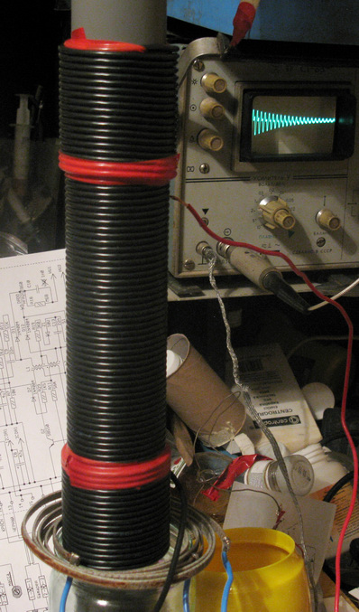
Индуктивность и собственная ёмкость катушки при такой намотке возросли, и частота понизилась. Окончательная доводка частоты LC-контура до совпадения с ¼-волновым резонансом в проводе производилась перемещением заземлённой алюминиевой трубки с разрезом внутри каркаса с нижней стороны катушки. Частота ¼-волнового резонанса оказалась равной 2,2 МГц, то есть, в три раза ниже частоты ¾-волнового резонанса.
Катушка в таком виде стала сильно напоминать катушку Капанадзе из гринбокса. Теперь становится понятно, почему у Капанадзе катушка имеет такую конфигурацию. Так мы потихоньку сваливаемся от Теслы к Капанадзе.
Для большего понимания механизма работы катушки Капанадзе, попытка подавать импульсы на разомкнутый индуктор относительно заземлённой трубки внутри каркаса увенчалась успехом. Потенциальным перепадом колебания возбуждаются почти так же, как током в индукторе.
Рис. 9. Внешний вид катушки.
Для сравнения с положением индуктора вне катушки, рассчитаем энергетический баланс при той же разрядной ёмкости, что и в предыдущем случае. Результаты занесены в таблицу. Видно, что энергии в катушку передалось больше.

5.3.3. Расположение индуктора над катушкой в корне отличается от расположения под катушкой. Отметим здесь выявленные отличия.
Во-первых, форма сигнала на выходе катушки приняла вид затухающей по экспоненте синусоиды, но импульсы одной полярности сворачиваются, как показано на рисунке 10. При изменении полярности задающих импульсов, сворачиваются импульсы противоположной полярности.
Во-вторых, амплитуда импульсов на выходе катушки почти пропорциональна емкости разрядного конденсатора. То есть, зависит не только от наличия фронта, но и от длительности возбуждающего импульса.
Перемещая спиральный индуктор вглубь катушки, можно найти оптимальное положение, при котором амплитуда выходного сигнала максимальна, но это положение недалеко от начала катушки.

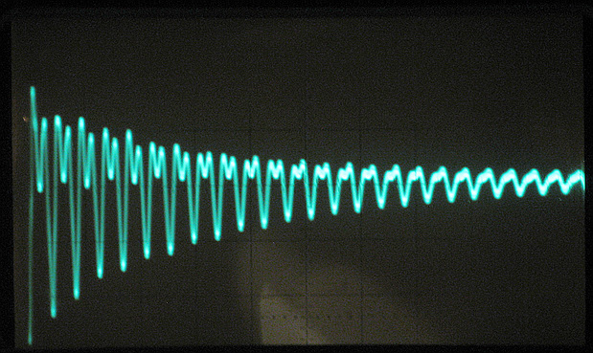

Рис. 10. Осциллограмма сигнала на катушке при расположении индуктора над началом катушки. Установки: X = 1 мкс/дел, Y = 0,2 в/дел.

И, для общего сведения, на рисунке 11 приведена осциллограмма, полученная при возбуждении катушки потенциальным импульсом.

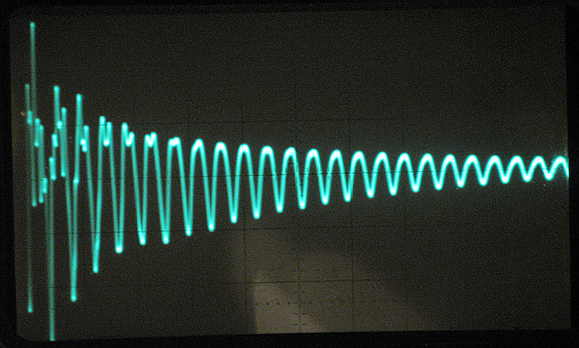

Рис. 11. Осциллограмма сигнала на катушке при расположении индуктора над началом катушки. Установки: X = 1 мкс/дел, Y = 0,1 в/дел.

Как видно из рисунка, его амплитуда всего в два раза меньше амплитуды импульса, возбуждаемого импульсом тока в индукторе. Обе осциллограммы сняты при ёмкости задающего конденсатора 100 пФ.

5.4. Итак, теперь мы знаем, что есть два принципиально различных расположения индуктора относительно катушки.
Первое – когда индуктор вынесен за пределы катушки на расстояние, большее диаметра каркаса. В этом случае энергия, передаваемая в катушку, зависит больше от частоты, чем от длительности импульсов накачки. Индуктор слабо влияет на LC-резонанс катушки. Возможны как ¼-волновой, так и ¾-волновой резонансы.
Второе – когда часть катушки расположена внутри индуктора. Энергия, передаваемая в катушку, зависит от частоты и от длительности импульсов накачки. Катушка имеет бОльшую собственную ёмкость, LC-резонанс контура катушки при этом понижается. Система, настроенная в резонанс, более устойчива к внесённой внешними предметами ёмкости. Возможен ¼-волновой резонанс, ¾-волновой резонанс получить не удалось.

6. Точка заземления и цельность провода.
В опытах со второй катушкой использован цельный кусок провода от точки заземления и до конца намотки. Это неудобно. Хотелось бы проверить, можно ли этот провод обрывать в конце катушки, и наращивать таким же или другим проводом без ущерба для совмещения резонансов.

6.1. Отрываем провод от точки заземления и присоединяем его к заземляющему проводу длиной 6 м и сечением 12 кв.мм.
Отключаем конденсатор от индуктора, параллельно катушке устанавливаем конденсатор переменной ёмкости, при увеличении ёмкости обнаруживаем биения и подстраиваем конденсатор до их пропадания.
Частота, при которой совпали резонансы, оказалась равной 1,8 МГц.
Проверяем. При длине провода 26 м частота ¼-волнового резонанса была 2,2 МГц. При длине провода 26 + 6 = 32 м, частота ¼-волнового резонанса должна снизится до величины 2,2*26/32 = 1,79 МГц, что в пределах точности измерения частоты осциллографом соответствует полученной частоте совпадения резонансов.

6.2. Других экспериментов можно не ставить.
Мы выяснили, что провод катушки можно наращивать для понижения частоты ¼-волнового резонанса, и таким образом настраивать его на частоту LC-резонанса в контуре.
Кроме того, оказалось, что можно наращивать проводом большего сечения.

7. Поиски Свободной Энергии.
Кажется, мы достаточно хорошо научились обращаться с катушкой Теслы. Но «лишней» энергии пока не заметили.
Возможно, не там искали. Надо уточнить задачу.
У Теслы задача состояла в том, чтобы как можно больше энергии отправить в окружающее пространство. А сколько её уходит в это самое пространство, мы как раз и не измеряли.
Наша задача, - наоборот, как можно меньше энергии отправить в окружающую среду, и как можно больше снять для личного пользования здесь и сейчас. Так что, на данном этапе необходимо сделать поворот в другую сторону.
Как-то само собой получилось, что катушка Теслы потихоньку приняла вид катушки Капанадзе, который успешно решил нашу задачу. Очевидно, всё приходит к тому, что далее надо заниматься катушкой Капанадзе.

7.1. Перемотаем нашу катушку более компактно, как у Капанадзе в гринбоксе, фотографии которой приведены на рисунках 12 и 13.
В катушке просматривается ещё одна обмотка, намотанная под катушкой Теслы. Намотаем и эту катушку тоже. Пока просто один слой провода.

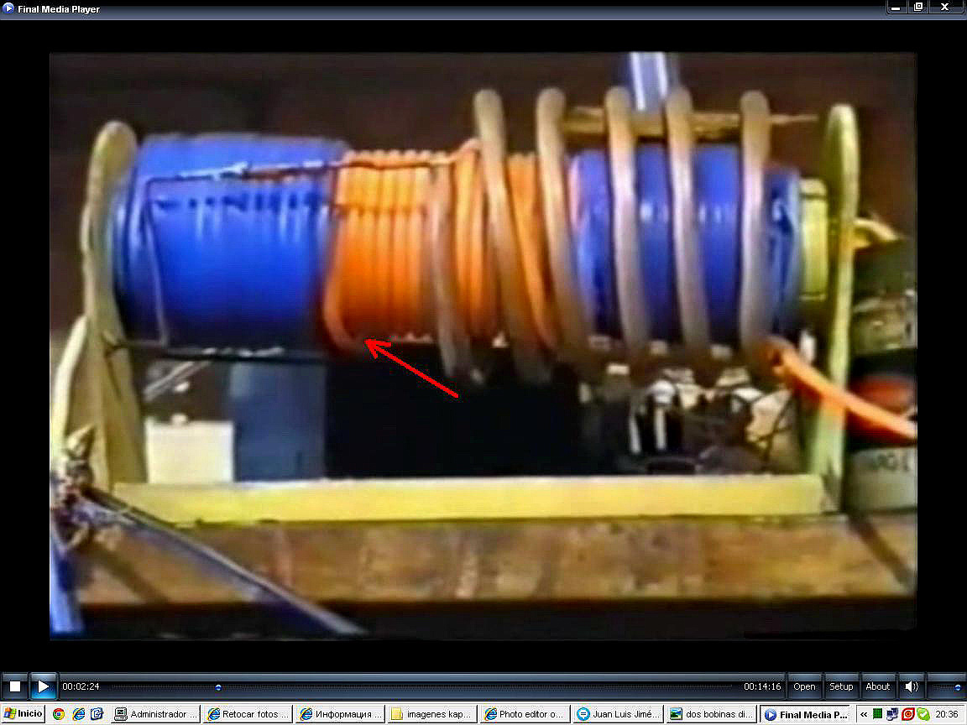

Рис. 12. Катушка Капанадзе.

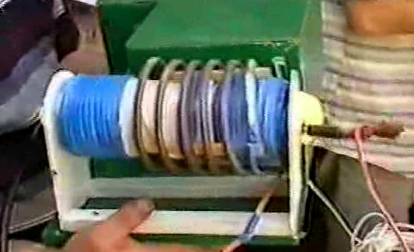

Рис. 13. Та же катушка в гринбоксе.

В результате получили катушку, показанную на рисунке 14.

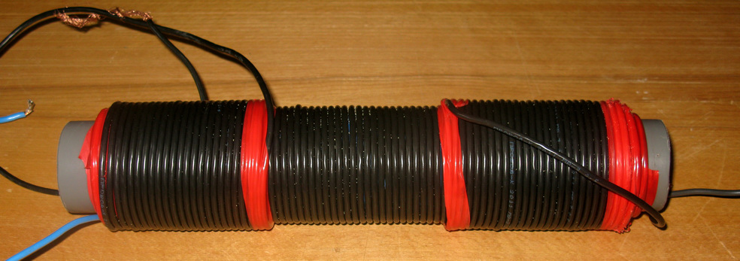

Рис. 14. Экспериментальная катушка.

От обмотки нижнего слоя отходит слева голубой провод, а справа чёрный, потому, что пришлось нарастить провод, как показано на рисунке 15.

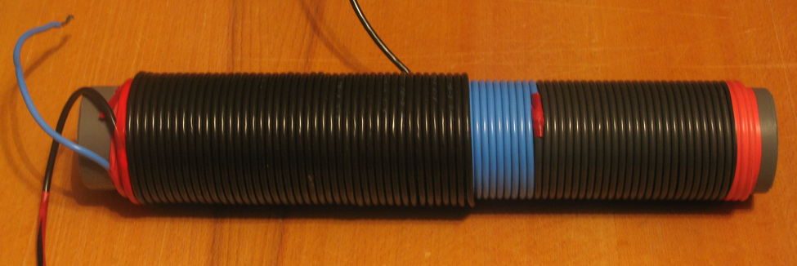

Рис. 15. Нижний слой катушки с наращённым проводом.

Включение вновь намотанной катушки, как катушки Теслы, при свободных концах нижней обмотки, показало, что посредством вдвигания в трубу заземлённой дюралевой трубки удаётся совместить резонансы. То есть, катушка «работает».

7.1.1. Попытаемся теперь осмыслить катушку Капанадзе и попытаемся что-нибудь извлечь из нашей катушки.
Но сначала произведём эксперимент. В месте соединения нижнего вывода катушки Теслы с заземляющим проводом вставляем резистор сопротивлением 15 Ом, и смотрим осциллограмму. На резисторе наблюдаем напряжение с амплитудой 1,5 В. Это значит, что в заземляющем проводе протекает ток с амплитудой 0,1 А. Замыкание резистора никак не сказывается на осциллограмме напряжения на катушке. То есть, стоячая волна в проводе никак не реагирует на сопротивление, возможно, потому, что оно на порядок меньше волнового сопротивления провода. И ещё можно объяснить такое поведение тем, что процесс возбуждения волны (как было показано в ранних экспериментах, напряжением на свободном конце волновода), и процесс прохождения волной сопротивления нагрузки разнесены во времени, и явно не связаны.
Ещё один эксперимент. Включим катушку, как у Капанадзе в гринбоксе. Соединим провода, которые идут в жестяную банку, и подадим на них перепады напряжения 200 В через конденсатор 500 пФ. (Конденсатор медленно заряжается и разряжается на катушку через тиристор). В нагрузку тот же резистор 15 Ом.
По каждому импульсу в нагрузке наблюдаем гармонические затухающие колебания тока с начальной амплитудой 1 А.

7.2. Исследование катушки Капанадзе имеет смысл выделить в отдельную статью, а пока подведём итоги работы.
1. В реальных катушках Теслы возможно совмещение LC-резонанса с ¼- и ¾-волновым резонансом.
2. На поведение катушки Теслы сильно сказывается расположение индуктора. Есть как минимум два в корне отличных положения – когда индуктор находится на расстоянии, большем диаметра намотки от катушки и когда индуктор расположен полностью над катушкой.
3. Действительно, длину провода, при расчёте резонанса, необходимо отсчитывать от точки заземления.
4. В заземляющем проводе течёт ток, который способен выделить в нагрузке некоторую мощность, не оказывая влияния на резонансные процессы в катушке.
Пока это единственное, за что можно зацепиться в поисках СЕ.

Всем удачи! =Multik из Мультикона.=

23.02.2012.

